Hör – Sprachzentrum

Speiseplan vom 08.06.26 bis 12.06.26

 | Montag | Dienstag | Mittwoch | Donnerstag | Freitag
Mittag-essen | Schweinefleisch-maultaschen ^{a,a1,c,i}  Kartoffelsalat^{1,j}  Salate ^{1,4,j,g} | Gemüseboullion mit Vegetarische Klößchen aus Vollei, Semmelbröseln, Butterschmalz^{a,a1,c,g} | Spaghetti^{a,a1,c}  Tomatensauce  Hartkäse gebieben^{1,g}  Blattsalat Bio  Joghurt-Dressing^{1,g,j} | Fleischkäse (Schwein) ^{1,2,3,i,j}  Bratensauce^{a,a1,a3,f,i}  Kartoffelpüree^{g} | Seelachs paniert ^{a,a1,d,g,j}  Ei-Schnittlauchdip^{c,g}  Dampfkartoffeln Zitrone Blattsalat Bio  Essig-Öl-Dressing^{1,j}
Moslem | Rindfleischmaul-taschen^{a,a1,c,i}  Kartoffelsalat^{1,j}  Salate ^{1,4,j,g} | Eierpfannkuchen^{a,a1,c,g}  Mischpilzragout^{3,a,a1,g,l}  Salat ^{1,4,j,g} |  | Fleischkäse (Pute)  ^{1,2,3,i,j}  Veg Bratensauce^{a,a1,a3,f,i}  Kartoffelpüree^{g}  Blattsalat Bio ^{1,4,j,g} | 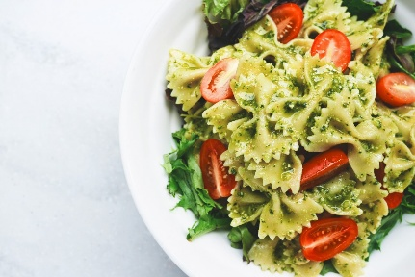
Vege-  tarisch | Veg. Maultaschen ^{a,a1,c,i}  Kartoffelsalat^{1,j}  Salate ^{1,4,j,g} |  |  | Vegane Hackbällchen^{a,a1,a3,f}  Veg. Bratensoße^{a,a1,a3,f,i}  Kartoffelpüree^{g}  Blattsalat Bio ^{1,4,j,g}
Dessert | Grießpudding^{a,a1,g} | Zimtzzucker  Apfelmus ³ | Obst | Erdbeerjoghurt^{g} | Obst
Unsere Mahlzeiten und Getränke enthalten teilweise Zusatzstoffe sowie Allergene Stoffe und deren Spuren (siehe separates Info-Blatt zu Allergenen) Unsere Blattsalate sind Bio aus der Rotach-Gärtnerei DE-ÖKO-006
= 

